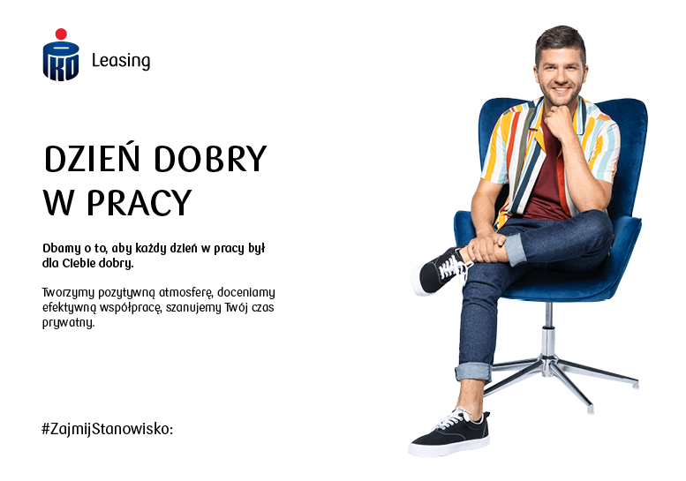
STAŻYSTA DS. WINDYKACJI (WARSZAWA)
Departament Windykacji
Zespół Windykacji Sądowej i Egzekucyjnej

Twój dzień w PKO Leasing będzie polegał na:
- wprowadzaniu danych do szablonów wniosków egzekucyjnych
- ewidencjonowaniu i obsłudze korespondencji
- archiwizacji dokumentów

Oczekujemy od Ciebie:
- wykształcenia wyższego lub w trakcie studiów
- komunikatywności i umiejętności pracy w zespole
- sumienności i dokładności
- średniozaawansowanej znajomości MS Excel
- dyspozycyjności w wymiarze min. 30 godzin tygodniowo

Oferujemy Tobie:
- współpracę w oparciu o umowę zlecenie w firmie będącej liderem na rynku w branży leasingowej, należącej do Grupy Kapitałowej Największego Banku w Polsce
- zdobycie praktycznej wiedzy z obszaru windykacji
- opiekę i wsparcie indywidualnego opiekuna
- przyjazną atmosferę oraz elastyczny czas stażu
- świetną lokalizację: Warszawa ul. Chłodna 52 oraz możliwość pracy hybrydowej

